SỞ GD & ĐT BẮC NINH ĐỀ THI THỬ TỐT NGHIỆP THPT LẦN 2
NĂM HỌC: 2022 – 2023
TRƯỜNG THPT HÀN THUYÊN MÔN: ĐẠI LÍ 12
Thời gian làm bài: 50 phút (không kể thời gian giao đề)
(Đề gồm 04 trang)
Câu 1. Nhân tố tác động chủ yếu đến sự chuyển dịch cơ cấu ngành kinh tế nước ta hiện nay là
A. nguồn lao động đông đảo, trình độ cao. B. quá trình công nghiệp hóa, hiện đại hóa.
C. thị trường tiêu thụ rộng, có nhu cầu lớn. D. tài nguyên thiên nhiên dồi dào, đa dạng.
Câu 2. Căn cứ vào Atlat Địa lí Việt Nam trang 15, cho biết Đồng Hới thuộc tỉnh nào sau đây?
A. Quảng Bình. B. Quảng Trị. C. Nghệ An. D. Hà Tĩnh.
Câu 3. Căn cứ vào Atlat Địa lí Việt Nam trang 10, cho biết sông nào sau đây chảy qua Lạng Sơn ?
A. Sông Chu. B. Sông Cả. C. Sông Hồng. D. Sông Kì Cùng
Câu 4. Căn cứ vào Atlat Địa lí Việt Nam trang 23, cho biết tuyến quốc lộ nào không kết nối Tây Nguyên và Duyên hải Nam Trung Bộ?
A. Quốc lộ 25. B. Quốc lộ 20. C. Quốc lộ 24. D. Quốc lộ 19.
Câu 5. Căn cứ vào Atlat Địa lí Việt Nam trang 26, cho biết mỏ sắt Trại Cau thuộc tỉnh nào sau đây?
A. Bắc Ninh. B. Lạng Sơn. C. Thái Nguyên. D. Bắc Giang.
Câu 6. Căn cứ vào Atlat Địa lí Việt Nam trang 22, cho biết miền Bắc có nhà máy nhiệt điện nào sau đây?
A. Na Dương. B. Thác Bà. C. Nậm Mu. D. Hòa Bình.
Câu 7. Căn cứ vào Atlat Địa lí Việt Nam trang 29, cho biết trung tâm công nghiệp nào sau đây không có ngành chế biến nông sản?
A. Sóc Trăng. B. Cần Thơ. C. Cà Mau. D. Kiên Lương.
Câu 8. Đẩy mạnh phát triển các ngành dịch vụ ở Đồng bằng sông Hồng có ý nghĩa chủ yếu nào sau đây?
A. Thu hút đầu tư, thúc đẩy chuyển dịch cơ cấu kinh tế.
B. Khai thác tốt thế mạnh, đa dạng hóa hoạt động sản xuất.
C. Thúc đẩy phân hóa lãnh thổ, khai thác hợp lí tự nhiên.
D. Nâng cao hiệu quả kinh tế, giải quyết việc làm tại chỗ.
Câu 9. Cho bảng số liệu:
DIỆN TÍCH VÀ DÂN SỐ CỦA MỘT SỐ TỈNH NĂM 2020
Tỉnh | Phú Thọ | Điện Biên | Lai Châu | Sơn La
Diện tích (km²) | 3534,6 | 9541,3 | 9068,8 | 14123,5
Dân số (nghìn người) | 1481,9 | 613,5 | 469,8 | 1270,6
(Nguồn: Niên giám thống kê Việt Nam 2020, NXB Thống kê, 2021) Theo bảng số liệu, để thể hiện diện tích và dân số của một số tỉnh, dạng biểu đồ nào sau đây là thích hợp nhất?
A. Cột. B. Tròn. C. Kết hợp. D. Miền.
Câu 10. Căn cứ vào Atlat Địa lí Việt Nam trang 4 - 5, cho biết tỉnh nào sau đây giáp Lào?
A. Hà Tĩnh. B. Phú Thọ. C. Cao Bằng. D. Bình Dương.
Câu 11. Căn cứ vào Atlat Địa lí Việt Nam trang 14, cho biết đèo Cả nằm trên tuyến đường ô tô nào sau đây?
A. Số 27. B. Số 1. C. Số 26. D. Số 19.
Câu 12. Hoạt động ngoại thương nước ta ngày càng phát triển chủ yếu do A. đa dạng hóa thị trường và tăng cường sự quản lý của Nhà nước.
B. khai thác tài nguyên hiệu quả, tăng nhanh chất lượng sản phẩm.
C. tăng cường hội nhập quốc tế và sự phát triển của nền kinh tế.
D. nhu cầu tiêu dùng của dân cư và nguồn vốn đầu tư tăng nhanh.
Câu 13. Việc đẩy mạnh chế biến sản phẩm cây công nghiệp ở Tây Nguyên nhằm mục đích chủ yếu là A. thay đổi cơ cấu kinh tế, thúc đẩy xuất khẩu. B. thuận lợi cho bảo quản vận chuyển, tiêu thụ.
C. nâng cao giá trị, tăng các sản phẩm hàng hóa. D. thúc đẩy sản xuất thâm canh, tăng nông sản.

Câu 14. Cho biểu đồ về giá trị xuất nhập khẩu của nước ta, giai đoạn 2013 - 2020:
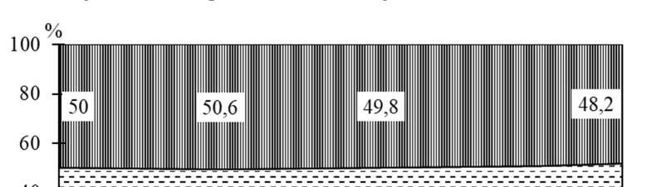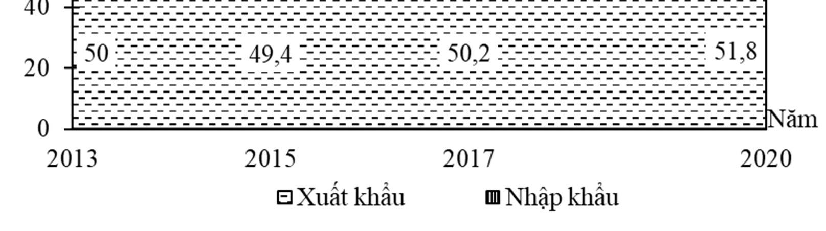
(Số liệu theo niên giám thống kê Việt Nam 2020, NXB Thống kê, 2021) Biểu đồ thể hiện nội dung nào sau đây?
A. Quy mô và cơ cấu giá trị xuất nhập khẩu. B. Thay đổi quy mô giá trị xuất nhập khẩu.
C. Thay đổi cơ cấu giá trị xuất nhập khẩu. D. Tốc độ tăng trưởng giá trị xuất nhập khẩu.
Câu 15. Căn cứ vào Atlat Địa lí Việt Nam trang 28, cho biết hồ Đơn Dương thuộc tỉnh nào sau đây?
A. Quảng Ngãi. B. Lâm Đồng. C. Bình Định. D. Đắk Lắk.
Câu 16. Căn cứ vào Atlat Địa lí Việt Nam trang 25, cho biết trung tâm du lịch nào sau đây thuộc cấp quốc gia?
A. Đà Lạt. B. Nha Trang. C. Vinh. D. Huế.
Câu 17. Trung du và miền núi Bắc Bộ có khả năng đa dạng hóa cơ cấu kinh tế chủ yếu là do
A. chính sách ưu tiên phát triển của Nhà nước, lao động có trình độ, giao thông thuận lợi.
B. giao thông thuận lợi hơn, có nhiều cửa khẩu quốc tế quan trọng, lao động có trình độ.
C. nguồn lao động có nhiều kinh nghiệm, nhiều đô thị quy mô lớn, hạ tầng được cải thiện.
D. nguồn tài nguyên thiên nhiên phong phú, hạ tầng được cải thiện, chính sách phát triển.
Câu 18. Căn cứ vào Atlat Địa lí Việt Nam trang 27, cho biết cửa khẩu quốc tế nào sau đây thuộc vùng Bắc Trung Bộ?
A. Tây Trang. B. Mộc Bài. C. Hữu nghị . D. Nậm Cắn.
Câu 19. Căn cứ vào Atlat Địa lí Việt Nam trang 21, cho biết trung tâm công nghiệp nào có giá trị sản xuất nhỏ nhất trong các trung tâm sau?
A. Cần Thơ. B. Biên Hòa. C. Sóc Trăng. D. Thủ Dầu Một.
Câu 20. Căn cứ vào Atlat địa lí Việt Nam trang 17, cho biết tỉnh nào sau đây có khu kinh tế ven biển?
A. Long An. B. Đồng Tháp. C. Cà Mau. D. Vĩnh Long.
Câu 21. Cơ cấu công nghiệp theo ngành của nước ta hiện nay
A. tăng tỉ trọng công nghiệp khai thác. B. số lượng ngành còn kém đa dạng.
C. giảm tỉ trọng công nghiệp chế biến. D. nổi lên một số ngành trọng điểm.
Câu 22. Khó khăn về tự nhiên đối với phát triển ngành thủy sản nước ta hiện nay là
A. nguồn lợi thủy sản đang suy giảm. B. trình độ của lao động còn chưa cao.
C. công nghệ chế biến chậm đổi mới. D. cảng cá còn chưa đáp ứng yêu cầu.
Câu 23. Vùng nào sau đây ở nước ta ít chịu ảnh hưởng của bão nhất?
A. Nam Trung Bộ. B. Nam Bộ. C. Bắc Trung Bộ. D. Bắc Bộ.
Câu 24. Giải pháp chủ yếu để sử dụng hợp lí tự nhiên ở Đồng bằng sông Cửu Long là A. khai khẩn đất, trồng rừng ngập mặn và khai thác biển.
B. phát triển tổng hợp kinh tế biển và sống chung với lũ.
C. đẩy mạnh trồng cây lương thực và nuôi trồng thủy sản.
D. cải tạo đất, bảo vệ rừng và chuyển đổi cơ cấu kinh tế.
Câu 25. Các đô thị nước ta hiện nay
A. hầu hết được phân bố ở dọc ven biển. B. chỉ phát triển các hoạt động dịch vụ.
C. đều là các trung tâm công nghiệp lớn. D. có sức hút đối với các nguồn đầu tư.
Câu 26. Vùng nội thủy của biển nước ta
A. nằm ở phía trong đường cơ sở. B. là phần nằm ngầm ở dưới biển.
C. bao gồm các quần đảo ở xa bờ. D. hợp với lãnh hải rộng 12 hải lí.
Câu 27. Phát biểu nào sau đây không đúng về ngành hàng không nước ta hiện nay?
A. Chủ yếu vận chuyển hàng hóa xuất khẩu. B. Cơ sở vật chất kĩ thuật được hiện đại hóa.
C. Đang mở thêm nhiều đường bay quốc tế. D. Một số cảng hàng không được nâng cấp.
Câu 28. Ý nghĩa lớn nhất của việc phát triển cơ sở hạ tầng giao thông vận tải ở Duyên hải Nam Trung Bộ là
A. tăng cường khả năng cạnh tranh cho vùng kinh tế trọng điểm miền Trung.
B. tăng cường mối quan hệ với hai vùng kinh tế năng động của đất nước.
C. tạo ra thế mở cửa hơn nữa cho vùng và cho sự phân công lao động mới.
D. thu hút thêm nguồn đầu tư, mở rộng vùng hậu phương cảng cho vùng.
Câu 29. Biện pháp chủ yếu để phát triển công nghiệp ở Bắc Trung Bộ hiện nay
A. phát triển giáo dục, phát triển cơ sở năng lượng và du lịch.
B. đẩy mạnh khai khoáng, thu hút đầu tư, mở rộng thị trường.
C. thu hút vốn đầu tư, xây dựng cơ sở hạ tầng và năng lượng.
D. xây dựng khu công nghiệp, phát triển giáo dục, năng lượng.
Câu 30. Căn cứ vào Atlat Địa lí Việt Nam trang 19, cho biết tỉnh nào có sản lượng lúa lớn nhất trong các tỉnh sau đây?
A. Bến Tre. B. Ninh Thuận. C. Đồng Tháp. D. Lâm Đồng.
Câu 31. Sự đối lập về mùa mưa và mùa khô giữa Tây Nguyên và sườn Đông Trường Sơn chủ yếu do tác động kết hợp của
A. địa hình núi đồi, cao nguyên và các hướng gió thổi qua biển trong năm.
B. các gió hướng tây nam nóng ẩm và địa hình núi, cao nguyên, đồng bằng.
C. dãy núi Trường Sơn và các loại gió hướng tây nam, gió hướng đông bắc.
D. gió mùa Tây Nam, gió mùa Đông Bắc và hai sườn dãy núi Trường Sơn.
Câu 32. Cho biểu đồ:
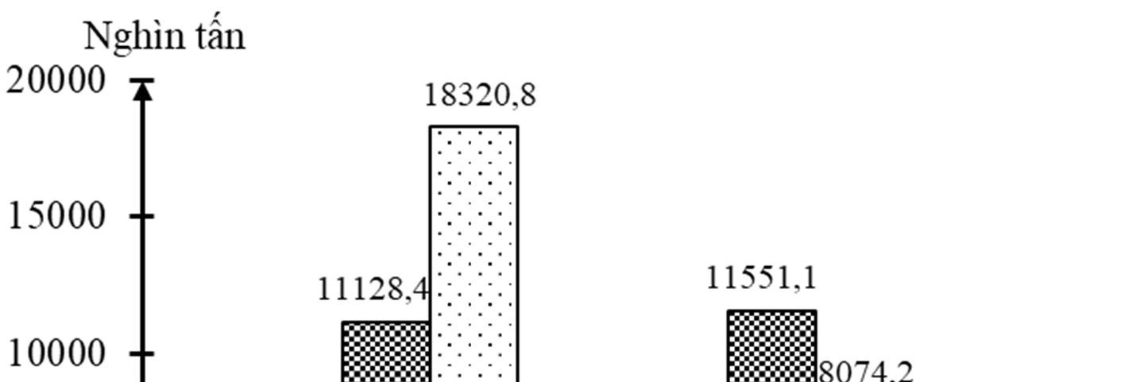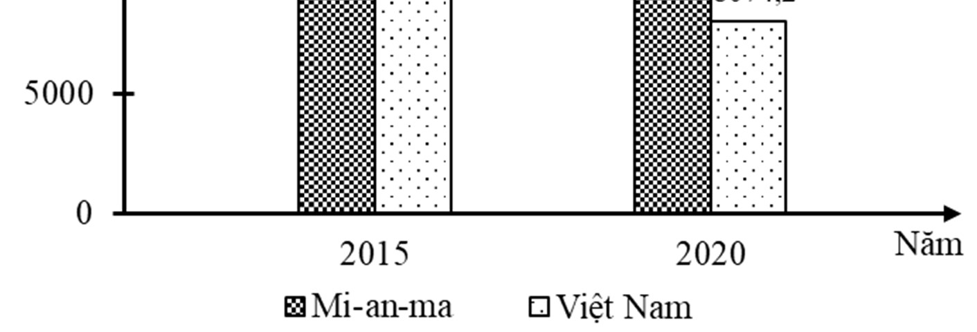
SẢN LƯỢNG MÍA ĐƯỜNG CỦA MI-AN-MA VÀ VIỆT NAM NĂM 2015 VÀ 2020
(Nguồn số liệu theo Niên giám thống kê ASEAN 2021, https://www.aseanstats.org) Theo biểu đồ, nhận xét nào sau đây đúng về sản lượng mía đường của Mi-an-ma và Việt Nam? A. Mi-an-ma tăng, Việt Nam giảm. B. Việt Nam giảm, Mi-an-ma giảm.
C. Việt Nam tăng, Mi-an-ma tăng. D. Mi-an-ma giảm, Việt Nam tăng.
Câu 33. Cho bảng số liệu:
GIÁ TRỊ XUẤT KHẨU, NHẬP KHẨU CỦA BRU-NÂY, GIAI ĐOẠN 2015 - 2020
(Đơn vị: triệu USD)
Năm

Giá tr
ị

2015

2018

2019

2020

Xu
ất khẩu

6338

6577

7248

6608

Nh
ập khẩu

3235

4168

5100

5343

(Nguồn: Niên giám thống kê ASEAN 2021, https://www.aseanstats.org) Theo bảng số liệu, cho biết Bru-nây xuất siêu lớn nhất vào năm nào sau đây?
A. Năm 2020. B. Năm 2015. C. Năm 2019. D. Năm 2018.
Câu 34. Sản phẩm nào sau đây của nước ta thuộc công nghiệp chế biến thủy, hải sản?
A. Gạo, ngô. B. Nước mắm. C. Cà phê nhân. D. Đường mía.
Câu 35. Cây công nghiệp lâu năm của nước ta hiện nay
A. chỉ phục vụ nhu cầu xuất khẩu. B. không có sự thay đổi về diện tích.
C. chủ yếu có nguồn gốc cận nhiệt. D. phân bố chủ yếu ở vùng đồi núi.
Câu 36. Điều kiện thuận lợi để phát triển du lịch biển - đảo ở nước ta là
A. ven biển có nhiều vụng biển kín, nhiều cửa sông.
B. nằm gần các tuyến hàng hải quốc tế trên Biển Đông.
C. có nhiều bãi tắm rộng, phong cảnh đẹp, khí hậu tốt.
D. vùng biển có nguồn tài nguyên sinh vật phong phú.
Câu 37. Khó khăn lớn nhất của nguồn lao động nước ta hiện nay là
A. thể lực còn rất hạn chế. B. số lượng quá đông đảo.
C. số lượng tăng rất nhanh. D. trình độ vẫn còn hạn chế.
Câu 38. Biện pháp không có tác dụng trong chống xói mòn đất ở đồi núi nước ta là
A. bón phân hữu cơ. B. đào hố vẩy cá.
C. làm ruộng bậc thang. D. trồng cây theo băng.
Câu 39. Căn cứ vào Atlat Địa lí Việt Nam trang 9, cho biết trạm khí tượng nào sau đây có biên độ nhiệt độ trung bình năm cao nhất?
A. Đà Lạt. B. Nha Trang. C. Đà Nẵng. D. Cần Thơ.
Câu 40. Để tránh mất nước ở các hồ chứa, Đông Nam Bộ cần
A. bảo vệ rừng trên vùng thượng lưu. B. hình thành thêm các vườn quốc gia.
C. tăng cường trồng rừng ngập mặn. D. bảo vệ các khu dự trữ sinh quyển.

------ HẾT ------
ĐÁP ÁN
1 | B | 6 | A | 11 | B | 16 | D | 21 | D | 26 | A | 31 | C | 36 | C
2 | A | 7 | D | 12 | C | 17 | D | 22 | A | 27 | A | 32 | A | 37 | D
3 | D | 8 | A | 13 | C | 18 | D | 23 | B | 28 | C | 33 | B | 38 | A
4 | B | 9 | A | 14 | C | 19 | C | 24 | D | 29 | C | 34 | B | 39 | C
5 | C | 10 | A | 15 | B | 20 | C | 25 | D | 30 | C | 35 | D | 40 | A

